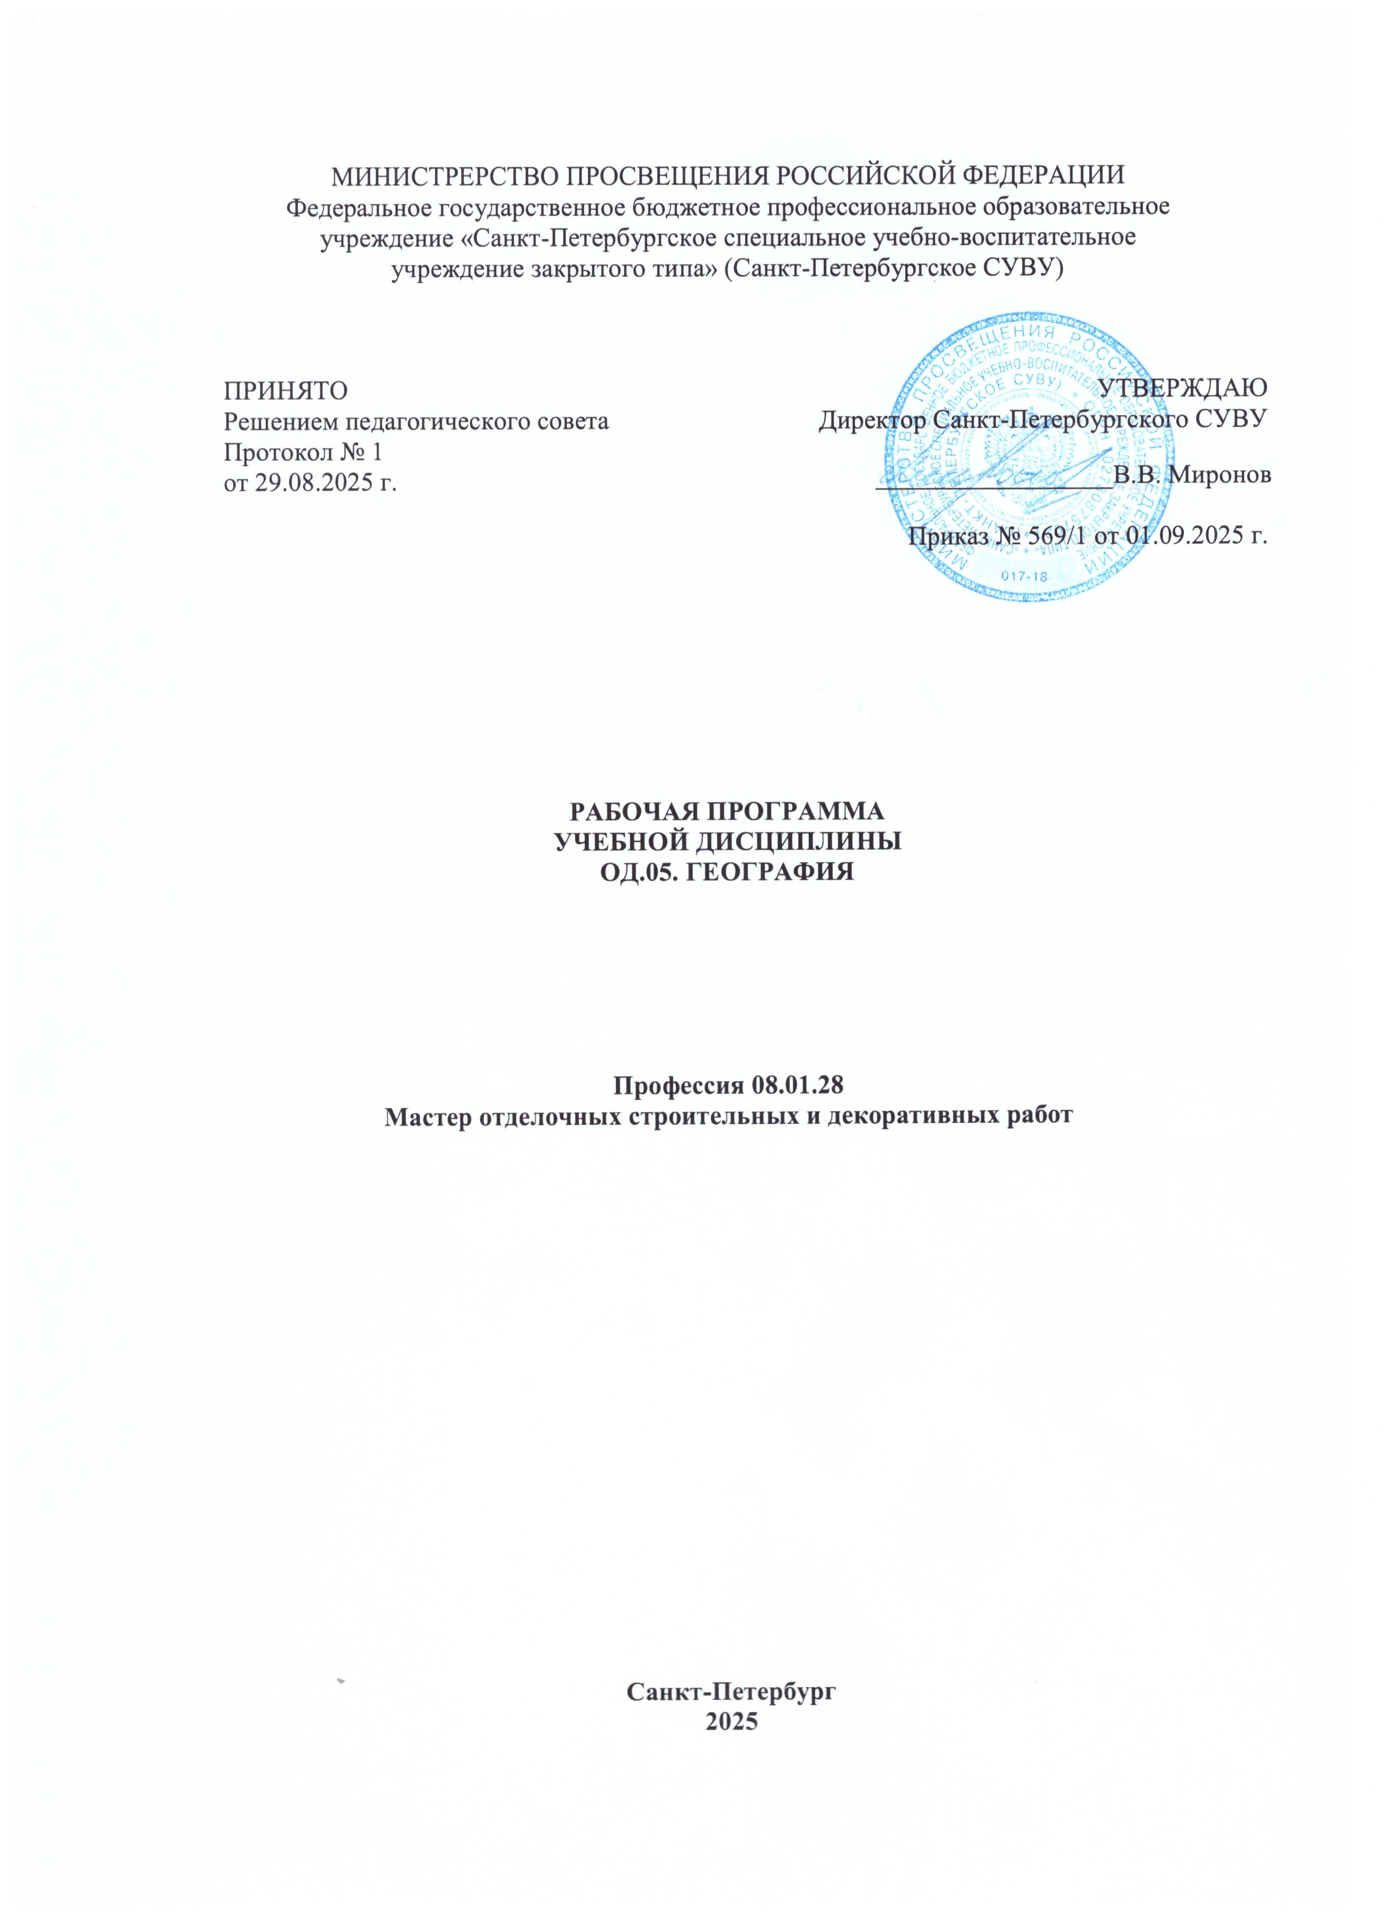
ЖАНИЕ
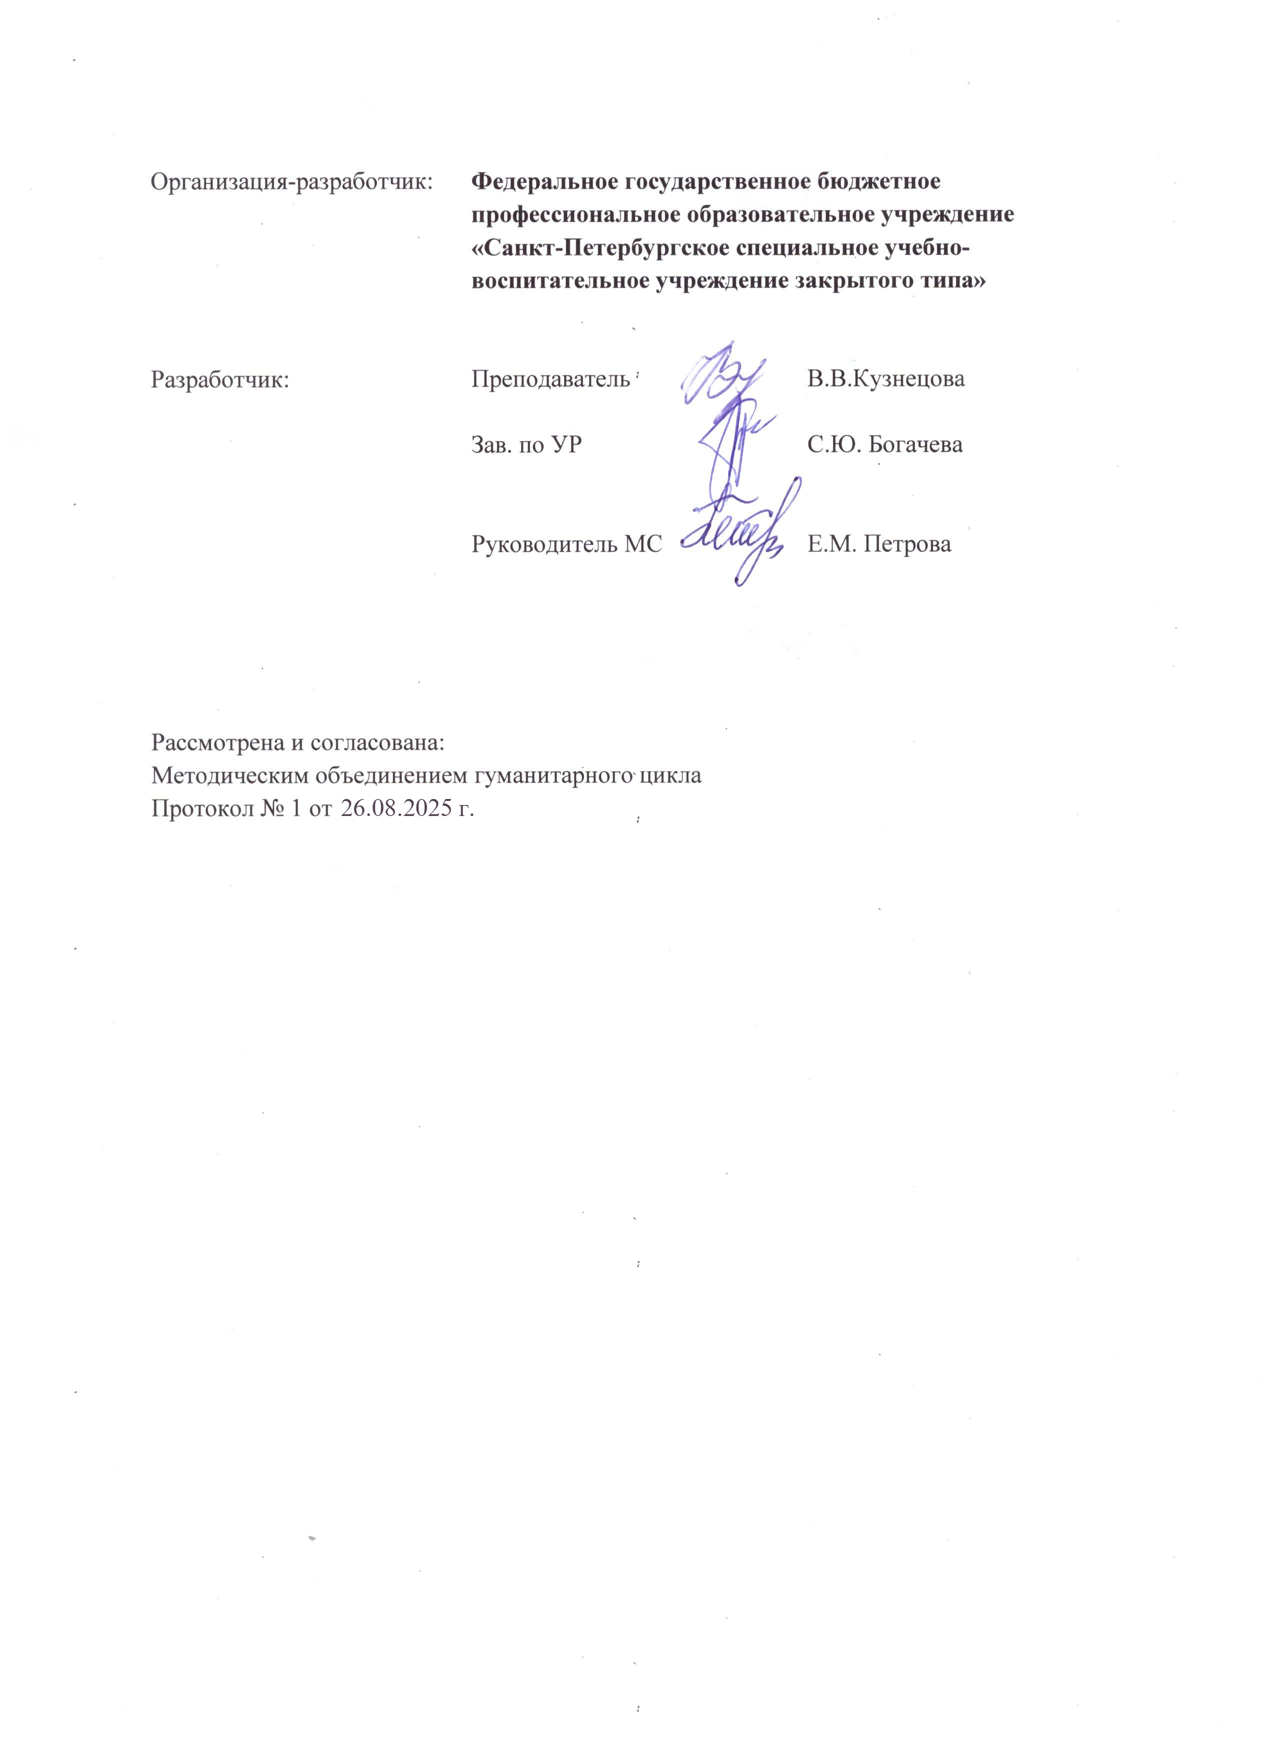

СОДЕРЖАНИЕ

1 |  | ОБЩАЯ ХАРАКТЕРИСТИКА РАБОЧЕЙ ПРОГРАММЫ УЧЕБНОЙ ДИСЦИПЛИНЫ | 4
2 |  | СТРУКТУРА И СОДЕРЖАНИЕ УЧЕБНОЙ ДИСЦИПЛИНЫ | 10
3 |  | УСЛОВИЯ РЕАЛИЗАЦИИ ПРОГРАММЫ УЧЕБНОЙ ДИСЦИПЛИНЫ | 11
4 |  | КОНТРОЛЬ И ОЦЕНКА РЕЗУЛЬТАТОВ ОСВОЕНИЯ УЧЕБНОЙ ДИСЦИПЛИНЫ | 20

1. ОБЩАЯ ХАРАКТЕРИСТИКА РАБОЧЕЙ ПРОГРАММЫ
УЧЕБНОЙ ДИСЦИПЛИНЫ

1.1. Место учебной дисциплины в структуре основной профессиональной образовательной программы:
Рабочая программа учебной дисциплины является частью общеобразовательного цикла основной профессиональной образовательной программы по профессии 08.01.28. Мастер отделочных строительных и декоративных работ.
1.2. Цели и планируемые результаты освоения учебной дисциплины
Особое значение дисциплина имеет при формировании и развитии общих компетенций:
ОК 01. Выбирать способы решения задач профессиональной деятельности применительно к различным контекстам.
ОК 02. Использовать современные средства поиска, анализа и интерпретации информации, и информационные технологии для выполнения задач профессиональной деятельности.
ОК 03. Планировать и реализовывать собственное профессиональное и личностное развитие, предпринимательскую деятельность в профессиональной сфере, использовать знания по финансовой грамотности в различных жизненных ситуациях.
ОК 04.Эффективно взаимодействовать и работать в коллективе и команде.
ОК 05.Осуществлять устную и письменную коммуникацию на государственном языке Российской Федерации с учетом особенностей социального и культурного контекста.
ОК 06.Проявлять гражданско-патриотическую позицию, демонстрировать осознанное поведение на основе традиционных общечеловеческих ценностей, в том числе с учетом гармонизации межнациональных и межрелигиозных отношений, применять стандарты антикоррупционного поведения.
ОК 07. Содействовать сохранению окружающей среды, ресурсосбережению, применять знания об изменении климата, принципы бережливого производства, эффективно действовать в чрезвычайных ситуациях.
ОК 09. Пользоваться профессиональной документацией на государственном и иностранном языках.
В рамках программы учебной дисциплины обучающимися осваиваются предметные (ПР), метапредметные регулятивные (Р), метапредметные познавательные (П), метапредметные коммуникативные (К) и личностные (Л) результаты в соответствии с требованиями ФГОС СОО.
Коды результатов | Планируемые результаты
Предметные
ПР.01 | понимание роли и места современной географической науки в системе научных дисциплин, ее участии в решении важнейших проблем человечества: приводить примеры проявления глобальных проблем, в решении которых принимает участие современная географическая наука, на региональном уровне, в разных странах, в том числе в России; определять роль географических наук в достижении целей устойчивого развития;
ПР.02 | освоение и применение знаний о размещении основных географических объектов и территориальной организации природы и общества (понятия и концепции устойчивого развития, зеленой энергетики, глобализации и проблема народонаселения); выбирать и использовать источники географической информации для определения положения и
 | взаиморасположения объектов в пространстве; описывать положение и взаиморасположение географических объектов в пространстве;
ПР.03 | сформированность системы комплексных социально ориентированных географических знаний о закономерностях развития природы, размещения населения и хозяйства: различать географические процессы и явления и распознавать их проявления в повседневной жизни; использовать знания об основных географических закономерностях для определения и сравнения свойств изученных географических объектов, явлений и процессов; проводить классификацию географических объектов, процессов и явлений; устанавливать взаимосвязи между социально-экономическими и геоэкологическими процессами и явлениями; между природными условиями и размещением населения, между природными условиями и природно-ресурсным капиталом и отраслевой структурой хозяйства стран; формулировать и/или обосновывать выводы на основе использования географических знаний;
ПР.04 | владение географической терминологией и системой базовых географических понятий, умение применять социально-экономические понятия для решения учебных и (или) практико-ориентированных задач;
ПР.05 | сформированность умений проводить наблюдения за отдельными географическими объектами, процессами и явлениями, их изменениями в результате воздействия природных и антропогенных факторов: определять цели и задачи проведения наблюдений; выбирать форму фиксации результатов наблюдения; формулировать обобщения и выводы по результатам наблюдения;
ПР.06 | сформированность умений находить и использовать различные источники географической информации для получения новых знаний о природных и социально-экономических процессах и явлениях, выявления закономерностей и тенденций их развития, прогнозирования: выбирать и использовать источники географической информации (картографические, статистические, текстовые, видео- и фотоизображения, геоинформационные системы), адекватные решаемым задачам; сопоставлять и анализировать географические карты различной тематики и другие источники географической информации для выявления закономерностей социально-экономических, природных и экологических процессов и явлений; определять и сравнивать по географическим картам разного содержания и другим источникам географической информации качественные и количественные показатели, характеризующие географические объекты, процессы и явления; определять и находить в комплексе источников недостоверную и противоречивую географическую информацию для решения учебных и (или) практико-ориентированных задач; самостоятельно находить, отбирать и применять различные методы познания для решения практико-ориентированных задач;
ПР.07 | владение умениями географического анализа и интерпретации информации из различных источников: находить, отбирать, систематизировать информацию, необходимую для изучения географических объектов и явлений, отдельных территорий мира и России, их обеспеченности природными и человеческими ресурсами, хозяйственного потенциала, экологических проблем; представлять в различных формах (графики, таблицы, схемы, диаграммы, карты) географическую информацию; формулировать выводы и заключения на основе анализа и интерпретации информации из различных источников географической информации; критически оценивать и интерпретировать
 | информацию, получаемую из различных источников; использовать различные источники географической информации для решения учебных и (или) практико-ориентированных задач;
ПР.08 | сформированность умений применять географические знания для объяснения разнообразных явлений и процессов: объяснять изученные социально-экономические и геоэкологические процессы и явления; объяснять географические особенности стран с разным уровнем социально-экономического развития, включая особенности проявления в них глобальных проблем человечества; использовать географические знания о мировом хозяйстве и населении мира, об особенностях взаимодействия природы и общества для решения учебных и (или) практико-ориентированных задач;
ПР.09 | сформированность умений применять географические знания для оценки разнообразных явлений и процессов: оценивать географические факторы, определяющие сущность и динамику важнейших социально-экономических и геоэкологических процессов; оценивать изученные социально-экономические и геоэкологические процессы и явления;
ПР.10 | сформированность знаний об основных проблемах взаимодействия природы и общества, о природных и социально-экономических аспектах экологических проблем: описывать географические аспекты проблем взаимодействия природы и общества; приводить примеры взаимосвязи глобальных проблем; приводить примеры возможных путей решения глобальных проблем.
Метапредметные регулятивные
Самоорганизация
Р.01 | самостоятельно осуществлять познавательную деятельность, выявлять проблемы, ставить и формулировать собственные задачи в  образовательной деятельности и жизненных ситуациях;
Р.02 | самостоятельно составлять план решения проблемы с учетом имеющихся ресурсов, собственных возможностей и предпочтений;
Р.03 | давать оценку новым ситуациям;
Р.04 | способствовать формированию и проявлению широкой эрудиции в разных областях знаний, постоянно повышать свой образовательный и культурный уровень;
Самоконтроль
Р.05 | использовать приемы рефлексии для оценки ситуации, выбора верного решения;
Эмоциональный интеллект
Р.06 | сформированность внутренней мотивации, включающей стремление к достижению цели и успеху, оптимизм, инициативность, умение  действовать, исходя из своих возможностей;
Р.07 | эмпатии, включающей способность понимать эмоциональное состояние других, учитывать его при осуществлении коммуникации, способность к сочувствию и сопереживанию;
Р.08 | социальных навыков, включающих способность выстраивать отношения с другими людьми, заботиться, проявлять интерес и разрешать конфликты;
Принятие себя и других людей
Р.09 | принимать мотивы и аргументы других людей при анализе результатов деятельности;
Р.10 | признавать свое право и право других людей на ошибки;
Р.11 | развивать способность понимать мир с позиции другого человека;
Метапредметные познавательные
Базовые логические действия
П.01 | самостоятельно формулировать и актуализировать проблему,  рассматривать ее всесторонне
П.02 | устанавливать существенный признак или основания для сравнения, классификации и обобщения
П.03 | определять цели деятельности, задавать параметры и критерии их достижения
П.04 | выявлять закономерности и противоречия в рассматриваемых явлениях
П.05 | вносить коррективы в деятельность, оценивать соответствие результатов целям, оценивать риски последствий деятельности
Базовые исследовательские действия
П.06 | владеть навыками учебно-исследовательской и проектной деятельности, навыками разрешения проблем
П.07 | выявлять причинно-следственные связи и актуализировать задачу, выдвигать гипотезу ее решения, находить аргументы для доказательства своих утверждений, задавать параметры и критерии решения
П.08 | анализировать полученные в ходе решения задачи результаты, критически оценивать их достоверность, прогнозировать изменение в новых условиях
П.09 | уметь переносить знания в познавательную и практическую области жизнедеятельности
П.10 | уметь интегрировать знания из разных предметных областей
П.11 | выдвигать новые идеи, предлагать оригинальные подходы и решения
Работа с информацией
П.12 | владеть навыками получения информации из источников разных типов, самостоятельно осуществлять поиск, анализ, систематизацию и интерпретацию информации различных видов и форм представления
П.13 | оценивать достоверность, легитимность информации, ее соответствие правовым и морально-этическим нормам;
П.14 | использовать средства информационных и коммуникационных технологий в решении когнитивных, коммуникативных и организационных задач с соблюдением требований эргономики, техники безопасности, гигиены, ресурсосбережения, правовых и этических норм, норм информационной безопасности;
П.15 | владеть навыками распознавания и защиты информации, информационной безопасности личности;
Метапредметные коммуникативные
Совместная деятельность
К.01 | понимать и использовать преимущества командной и индивидуальной работы;
К.02 | принимать цели совместной деятельности, организовывать и координировать действия по ее достижению: составлять план действий, распределять роли с учетом мнений участников обсуждать результаты совместной работы;
К.03 | координировать и выполнять работу в условиях реального, виртуального и комбинированного взаимодействия;
К.04 | осуществлять позитивное стратегическое поведение в различных ситуациях, проявлять творчество и воображение, быть инициативным
Общение
К.05 | осуществлять коммуникации во всех сферах жизни;
К.06 | распознавать невербальные средства общения, понимать значение социальных знаков, распознавать предпосылки конфликтных ситуаций и
 | смягчать конфликты;
К.07 | развернуто и логично излагать свою точку зрения с использованием языковых средств;
Личностные
Гражданское воспитание
Л.01 | осознание своих конституционных прав и обязанностей, уважение закона и правопорядка;
Патриотическое воспитание
Л.02 | сформированность российской гражданской идентичности, патриотизма, уважения к своему народу, чувства ответственности перед Родиной, гордости за свой край, свою Родину, свой язык и культуру, прошлое и настоящее многонационального народа России;
Л.03 | ценностное отношение к государственным символам, историческому и природному наследию, памятникам, традициям народов России,  достижениям России в науке, искусстве, спорте, технологиях и труде;
Духовно-нравственное воспитание
Л.04 | сформированность нравственного сознания, этического поведения;
Л.05 | способность оценивать ситуацию и принимать осознанные решения, ориентируясь на морально-нравственные нормы и ценности;
Л.06 | осознание личного вклада в построение устойчивого будущего;
Экологическое воспитание
Л.07 | сформированность экологической культуры, понимание влияния социально-экономических процессов на состояние природной и социальной среды, осознание глобального характера экологических проблем;
Л.08 | планирование и осуществление действий в окружающей среде на основе знания целей устойчивого развития человечества;  активное неприятие действий, приносящих вред окружающей среде;
Л.09 | умение прогнозировать неблагоприятные экологические последствия предпринимаемых действий, предотвращать их;
Л.10 | расширение опыта деятельности экологической направленности;
Трудовое воспитание
Л.11 | готовность к труду, осознание ценности мастерства, трудолюбие;
Л.12 | готовность к активной деятельности технологической и социальной направленности, способность инициировать, планировать и  самостоятельно выполнять такую деятельность;
Л.13 | интерес к различным сферам профессиональной деятельности
Л.14 | готовность и способность к образованию и самообразованию на протяжении всей жизни.
Ценности научного познания
Л.15 | сформированность мировоззрения, соответствующего современному уровню развития науки и общественной практики, основанного на диалоге культур, способствующего осознанию своего места в поликультурном мире;
Л.16 | совершенствование языковой и читательской культуры как средства взаимодействия между людьми и познания мира;
Л.17 | осознание ценности научной деятельности, готовность осуществлять проектную и исследовательскую деятельность индивидуально и в группе;

2. СТРУКТУРА И СОДЕРЖАНИЕ УЧЕБНОЙ ДИСЦИПЛИНЫ

2.1. Объем учебной дисциплины и виды учебной работы

Вид учебной работы | Объем часов
Объем образовательной программы учебной дисциплины | 72
Основное содержание | 72
в т. ч.:
теоретическое обучение | 45
практические занятия | 20
Профессионально-ориентированное содержание | 6
в т. ч.:
теоретическое обучение | 6
Промежуточная аттестация в форме комплексного дифференцированного зачета | 1

2.2. Тематический план и содержание учебной дисциплины
Наименование разделов и тем |  | Содержание учебного материала и формы организации деятельности обучающихся. | Объем часов | Формируемый результат
Раздел 1. Общая характеристика мира |  |  | 39
Введение |  | Источники географической информации. География как наука. Ее роль и значение в системе наук. Источники географической информации и методы работы с ними. Традиционные и новые методы географических исследований. Географические карты различной тематики и их практическое использование.  «Сырые» источники информации и методы работы с ними (видеоблоги, тематические группы в соцсетях, художественная литература, путеводители, карты – их критический анализ). | 2 | ПР.01, ПР.04
Тема 1.1. Современная политическая карта мира |  | Политическая карта мира. Исторические этапы ее формирования и современные особенности. Субъекты политической карты мира. Суверенные государства и несамоуправляющиеся государственные образования. Группировка стран по площади территории и численности населения. Формы правления, типы государственного устройства и формы государственного режима. Типология стран по уровню социально-экономического развития. Условия и особенности социально-экономического развития развитых и развивающихся стран и их типы. Понятие о политической географии. Влияние международных отношений на политическую карту мира. Региональные и локальные конфликты. Основные политические и военные союзы в современном мире | 6 | ПР.01, ПР.02
 |  | Практическое занятие № 1 «Ознакомление с политической картой мира» | 1 | ПР.01, ПР.02
Тема 1.2.  Мировые ресурсы |  | Мировые природные ресурсы. Ресурсообеспеченность. Классификация видов природных ресурсов (минеральные, земельные, водные, биологические, агроклиматические и т.д.). Размещение различных видов природных ресурсов на территории мировой суши. Ресурсы Мирового океана. Территориальные сочетания природных ресурсов. Природно-ресурсный потенциал. Рациональное использование ресурсов и охрана окружающей среды. | 4 | ПР.03, ПР.04, ПР.06, ПР.07,  ПР.08, ПР.10  Р.01, Р.02, Р.04Р.011  П.03, П.04,  П.07,П.08, П 10,  П.13,П.14
 |  | Практическое занятие № 2 «Оценка ресурсообеспеченности отдельных стран (регионов) мира (по выбору)» | 1
 |  | Практическое занятие № 3 «Выявление и обозначение регионов с неблагоприятной экологической ситуацией» | 2
Тема 1.3. География населения мира |  | 1. Современная демографическая ситуация. Численность населения мира и ее динамика. Наиболее населенные регионы и страны мира. Воспроизводство населения и его типы. Демографическая политика. Качество жизни населения. Территориальные различия в средней продолжительности жизни населения, обеспеченности чистой питьевой водой, уровне заболеваемости, младенческой смертности и грамотности населения. Индекс | 5
человеческого развития
Современная структура населения. Половозрастная структура населения. Расовый, этнолингвистический и религиозный состав населения мира. Социальная структура общества
2. Занятость населения. Размещение населения. Экономически активное и самодеятельное население. Качество рабочей силы в различных странах мира. Особенности размещения населения в регионах и странах мира. Миграции населения, их основные причины и направления. Урбанизация. Масштабы и темпы урбанизации в различных регионах и странах мира «Ложная» урбанизация, субурбанизация, урбанизация. Города-миллионеры, «сверхгорода» и мегалополисы.
 |  | Практическое занятие № 4 «Анализ особенностей населения в различных странах и
 |  | регионах мира (особенности демографической ситуации, расселения, сравнительная оценка качества жизни населения, сравнительная оценка культурных традиций народов и др.)» | 2
Тема 1.4. Мировое хозяйство |  | Современные особенности развития мирового хозяйства. Мировая экономика, исторические этапы ее развития. Международное географическое разделение труда. Международная специализация и кооперирование. Научно- технический прогресс и его современные особенности. Современные особенности развития мирового хозяйства. Социально-экономические модели стран. Интернационализация производства и глобализация мировой экономики. Региональная интеграция. Основные показатели, характеризующие место и роль стран в мировой экономике | 8 | ПР.02, ПР.06,  ПР.08, ПР.09  Р.01, Р.02, Р.04Р.011  П.03, П.04,  П.05,П.06, П.09  К01-К07
 |  | География основных отраслей мирового хозяйства  Топливно-энергетический комплекс мира. Электроэнергетика мира. Топливный баланс мира. Рост производства различных видов топлива. Газовая, нефтяная, угольная промышленность мира. Альтернативные источники энергии. Географические особенности развития мировой электроэнергетики.  Чёрная и цветная металлургия. Современное развитие чёрной металлургии мира.  Металлургические базы мира. Географические особенности развития цветной металлургии мира. Факторы размещения предприятий цветной металлургии.  Машиностроение. Отраслевая структура машиностроения. Развитие отраслей машиностроения в мире. Главные центры машиностроения. | 8
Транспортный комплекс
Транспортный комплекс и его современная структура. Грузо- и пассажирооборот транспорта. Географические особенности развития различных видов мирового транспорта.
Крупнейшие мировые морские торговые порты и аэропорты.
Химическая промышленность. Лесная (лесоперерабатывающая) и лёгкая промышленность.
Географические особенности развития химической, лесной и лёгкой промышленности.
Сельское хозяйство
Сельское хозяйство и его экономические особенности. Интенсивное и экстенсивное сельскохозяйственное производство. «Зеленая революция» и ее основные направления.
Агропромышленный комплекс. География мирового растениеводства и животноводства.
География отраслей непроизводственной сферы.
Основные направления международной торговли товарами и услугами. Факторы, формирующие международную хозяйственную специализацию стран и регионов мира. Дифференциация стран мира по уровню развития медицинских, образовательных, туристских, деловых и информационных услуг. Особенности современной торговли услугами.
 |  | Практическое занятие № 5 «Сравнительная характеристика ведущих факторов размещения производительных сил» | 2
 |  | Практическое занятие № 6 «Определение хозяйственной специализации стран и регионов мира» | 2
 |  | Практическое занятие № 7 «Размещение профильной отрасли мирового хозяйства на карте мира» | 1
 |  | Практическое занятие № 8 «Составление экономико-географической характеристики профильной отрасли» | 1
 |  | Практическое занятие № 9 «Определение и обозначение стран-экспортеров основных
 |  | видов промышленной и сельскохозяйственной продукции, видов сырья, районов международного туризма и отдыха» | 2
Раздел 2. Региональная характеристика мира |  |  | 27
Тема 2.1.  Зарубежная Европа |  | 1.Место и роль Зарубежной Европы в мире. Особенности географического положения региона. История формирования его политической карты. Характеристика природно-ресурсного потенциала. Особенности населения  Хозяйство стран Зарубежной Европы. Сельское хозяйство. Транспорт. Туризм. | 4 | ПР.02, ПР.06, П.03-П.06
Особенности отраслевого состава промышленности. Особенности развития сельского хозяйства Зарубежной Европы. Уровень развития транспорта и туризма в Европе.
*Развитие и размещение предприятий профильной отрасли в Европе.
2.Германия и Великобритания как ведущие страны Зарубежной Европы. Условия их формирования и развития. Особенности политической системы. Природно-ресурсный потенциал, население, ведущие отрасли хозяйства и их территориальная структура
 |  | Профессионально ориентированное содержание
 |  | Развитие и размещение предприятий профильной отрасли в Европе
 |  | Практическое занятие №10 «Характеристика особенностей природы, населения и хозяйства европейской страны» | 1
Тема 2.2.  Зарубежная Азия |  | 1.Место и роль Зарубежной Азии в мире. Особенности географического положения региона. История формирования его политической карты. «Горячие точки» современной зарубежной Азии. Характерные черты природно-ресурсного потенциала, населения и хозяйства регионов зарубежной Азии. *Развитие и размещение предприятий профильной отрасли в Азии.  2. Япония, Китай, Индия и страны Персидского залива как ведущие страны Зарубежной Азии. Условия их формирования и развития. Особенности политической системы. Природно-ресурсный потенциал, население, ведущие отрасли хозяйства и их территориальная структура | 3 | ПР.02, ПР.06,  ПР.07  К.07
 |  | Профессионально ориентированное содержание | 3 | ПР.02, ПР.06,  ПР.07  К.07
 |  | Развитие и размещение предприятий профильной отрасли в Азии. | 3 | ПР.02, ПР.06,  ПР.07  К.07
 |  | Практическое занятие № 11 «Сравнительная характеристика особенностей природы, населения и хозяйства стран Юго-Западной и Юго-Восточной Азии» | 1 | ПР.02, ПР.06,  ПР.07  К.07
Тема 2.3. Африка |  | Место и роль Африки в мире. Особенности географического положения региона. История формирования его политической карты. Характерные черты природно-ресурсного потенциала и особенности населения Африки  Хозяйство стран Африки. Особенности хозяйства стран Африки. Особенности развития субрегионов Африки. Экономическая отсталость материка и пути ее преодоления.  *Развитие и размещение предприятий профильной отрасли в Африке | 2 | ПР.02
 |  | Профессионально ориентированное содержание | 2 | ПР.02
 |  | Развитие и размещение предприятий профильной отрасли в Африке. | 2 | ПР.02
Тема 2.4. Америка |  | 1.Место и роль Северной Америки в мире. Особенности географического положения |  | ПР.02, ПР.06,
 |  | региона. История формирования его политической карты. Характерные черты природно-ресурсного потенциала, населения и хозяйства. *Развитие и размещение предприятий профильной отрасли в Северной Америке  США. Природные ресурсы, население и хозяйство США. Условия их формирования и развития. Особенности политической системы. Население США. Ведущие отрасли хозяйства и экономические районы США  Канада. Природные ресурсы и хозяйство Канады. Условия их формирования и развития. Особенности политической системы. Население Канады. Ведущие отрасли хозяйства и экономические районы Канады.  2. Место и роль Латинской Америки в мире. Особенности географического положения региона. История формирования его политической карты. Население Латинской Америки  Хозяйство стран Латинской Америки. Отрасли международной специализации.  Территориальная структура хозяйства. Интеграционные группировки  Бразилия и Мексика как ведущие страны Латинской Америки. Условия их формирования и развития. Особенности политической системы. Природно-ресурсный потенциал, население, ведущие отрасли хозяйства и их территориальная структура. *Развитие и  размещение предприятий профильной отрасли в Латинской Америке | 4 | ПР.08, ПР.09 Л.06
 |  | Профессионально ориентированное содержание | 4 | ПР.08, ПР.09 Л.06
 |  | Развитие и размещение предприятий профильной отрасли в Северной Америке.  Развитие и размещение предприятий профильной отрасли в Латинской Америке | 4 | ПР.08, ПР.09 Л.06
 |  | Практическое занятие № 12 «Составление сравнительной экономико-географической характеристики двух стран Северной и Латинской Америки» | 1 | ПР.08, ПР.09 Л.06
Тема 2.5. Австралия и Океания |  | 1. Место и роль Австралии и Океании в мире. Особенности географического положения региона. История формирования его политической карты. Особенности природно-ресурсного потенциала, населения и хозяйства. Отраслевая и территориальная структура хозяйства Австралии и Новой Зеландии. *Развитие и размещение предприятий профильной отрасли в Австралии и Океании | 4 | ПР.02
 |  | Профессионально ориентированное содержание | 4 | ПР.02
 |  | Развитие и размещение предприятий профильной отрасли в Австралии и Океании. | 4 | ПР.02
Тема 2.6. Россия в современном мире |  | Россия на политической карте мира. Изменение географического, геополитического и геоэкономического положения России на рубеже XX — XXI веков. Место России в мировом хозяйстве, ее участие в международной торговле товарами и других формах внешнеэкономических связей. Особенности территориальной структуры хозяйства. | 2 | ПР.06, ПР.07,  Р.01, Р.02, Р.04-  Р.011  Л.02, Л.03, Л.11-
 |  | География отраслей международной специализации РФ. *Развитие и размещение предприятий профильной отрасли в России | 2 | Л.14
 |  | Профессионально ориентированное содержание | 2 | Л.14
 |  | Развитие и размещение предприятий профильной отрасли в России | 2 | Л.14
 |  | Практическое занятие № 13 «Оценка современного геополитического и |  | Л.14
 |  | геоэкономического положения России. Определение роли России и ее отдельных регионов в международном географическом разделении труда» | 2
 |  | Практическое занятие № 14 «Определение отраслевой и территориальной структуры внешней торговли товарами России» | 1
Раздел 3. Глобальные проблемы человечества |  |  | 5
Тема 3.1.  Классификация глобальных проблем. Глобальные прогнозы, гипотезы и проекты | Глобальные проблемы человечества. Глобальные процессы.  Континентальные, региональные, зональные, локальные проявления глобальных процессов.  Понятие о глобальных проблемах современности — естественно-научных и общественных. Сырьевая, энергетическая, демографическая, продовольственная и экологическая проблемы как особо приоритетные, возможные пути их решения. Проблема преодоления отсталости развивающихся стран. *Влияние предприятий профильной отрасли на глобальные проблемы.  Роль географии в решении глобальных проблем человечества |  | 5 | ПР.01,ПР.08,  ПР.05, ПР.10,  Л.01, Л.05-Л.10
 | Профессионально ориентированное содержание
 | Влияние предприятий профильной отрасли на глобальные проблемы.
Промежуточная аттестация в форме комплексного дифференцированного зачета |  |  | 1
Всего |  |  | 72

- УСЛОВИЯ РЕАЛИЗАЦИИ ПРОГРАММЫ УЧЕБНОЙ ДИСЦИПЛИНЫ

3.1. Для реализации программы учебной дисциплины предусмотрены следующие специальные помещения: кабинет географии.
Оборудование учебного кабинета:
- посадочные места по количеству обучающихся
- рабочее место преподавателя
- атлас мира
- контурные карты
- карта мира

Технические средства обучения:
- компьютер с лицензионным программным обеспечением, мультимедиа, проектор, интерактивная доска.

3.2. Программа учебной дисциплины может быть реализована с использованием электронного обучения и дистанционных образовательных технологий.
Основной платформой для взаимодействия участников образовательного процесса является Городской портал дистанционного обучения.
На портале организуются:
1. изучение нового материала, в т.ч. с использованием интерактивных форм работы, реализуемых с помощью инструментов:
- «опрос»,
- «анкета»,
- «лекция» (с элементами программированного обучения),
- «семинар» (взаимопроверяемая самостоятельная работа обучающихся),
- «тест» (в обучающем режиме);
- консультирование обучающихся при помощи инструментов «форум» и «чат»;
- организация текущего, промежуточного и итогового контроля, при помощи инструментов «задание» и «тест».
Для обобщения и систематизации изучаемого материала, диагностики и контроля результатов обучения предполагается использование программного обеспечения для организации аудио- или видео-взаимодействия, а так же электронной почты, групп социальных сетей, чатов, приложений-мессенджеров.

Цифровые образовательные ресурсы:
федеральный портал "Российское образование" http://www.edu.ru; единая коллекция цифровых образовательных ресурсов http://school-collection.edu.ru; федеральный центр информационно-образовательных ресурсов http://fcior.edu.ru".

  - Информационное обеспечение реализации программы
3.3.1. Печатные издания основные
Перечень учебных изданий, Интернет-ресурсов, дополнительной литературы 1.3.1. Основные источники:
1. Баранчиков, Е.В. География для СПО: учебник. - М. : Изд. центр «Академия», 2021.
1.3.2. Дополнителная литература:
- Петрусюк, О.А. География: Дидактические материалы: учеб. пособие. - М. : Изд. центр «Академия», 2021.
- Петрусюк, О.А. География: Контрольные задания: учеб. пособие. - М. : Изд. центр «Академия», 2022.

- Иллюстрированный атлас мира. - М.: Махаон, 2020.
- Иллюстрированный атлас России. Большой атлас России. - М. : АСТ, 2020
3.3.4. Интернет-ресурсы:
http://geo.1september.ru- газета «География» - приложение к «1 сентября» http://www.geografia.ru/- личный опыт путешествий, обзоры исторических мест,
фотоальбомы, географическая, культурная и историческая информация о странах мира; nature.worldstreasure.com - "Чудеса природы" Иллюстрированные и классифицированные по географическому расположению материалы о природных явлениях www.edios.ru- Эйдос - центр дистанционного образования www.km.ru/education-Учебные материалы и словари на сайте «Кирилл и Мефодий» geo.historic.ru- географический on-line справочник "Страны мира". Сведения по
всем странам мира. Физическая карта. Справочные данные. Часовые пояса.

4. КОНТРОЛЬ И ОЦЕНКА РЕЗУЛЬТАТОВ ОСВОЕНИЯ
УЧЕБНОЙ ДИСЦИПЛИНЫ

Результаты обучения | Формы и методы оценки
ПР.01, ПР.02, ПР.03, ПР.04, ПР.05, ПР.06, ПР.07, ПР.08, ПР.09, ПР.10 | Устный опрос; выполнение заданий практических занятий, выполнение заданий дифференцированного зачета.

